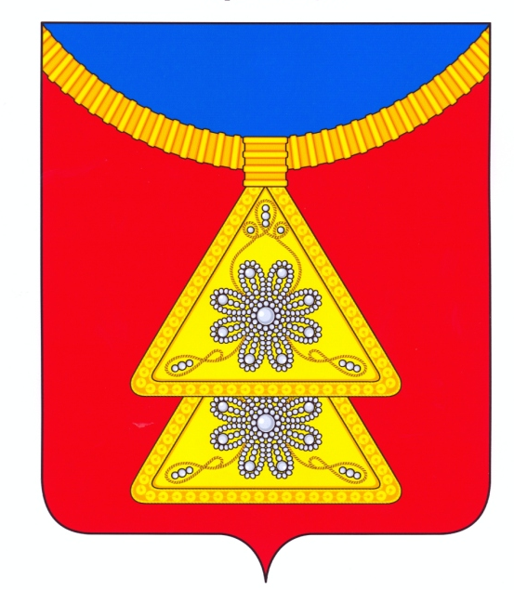

ОСТОРОЖНОСТЬ – не трусость!

Госинспекторы Пёшского инспекторского участка Центра ГИМС МЧС России по НАО просят рыбаков-любителей быть внимательными и соблюдать осторожность на водных объектах района.
Традиционно на протяжении всего зимнего периода рыбаки-любители устремляются в места подледного лова рыбы.
Наряду с положительными сторонами подледной рыбалки, существует и реальная опасность. Это связано с возможностью неожиданного проламывания льда и попадания в холодную воду или под лёд, в прорубь, полынью, трещину, переохлаждением в случае длительного пребывания на льду в холодную погоду.

Несколько советов любителям зимней рыбалки:
категорически запрещается выезжать на личном автотранспорте на замерзшие водоемы;
не допускается скопление людей и грузов в одном месте на льду;
не пробивайте рядом много лунок, их следует пробивать на расстоянии 5-6 метров друг от друга;
опасно ловить рыбу у промоин;
всегда имейте под рукой 15-20 метров прочной веревки.
исключите случаи пребывания на льду в плохую погоду: туман, снегопад, дождь, а также ночью.

Основным условием безопасного пребывания людей на льду является соответствие его толщины прилагаемой нагрузке.
Для одного человека безопасной считается толщина льда не менее 7 сантиметров;
пешие переправы считаются безопасными при толщине льда 15 сантиметров и более;
легковые автомобили могут выезжать на лед толщиной не менее 30 сантиметров.
Толщина льда на водоеме не везде одинакова. Тонкий лед находится: у берегов, в районе перекатов и стремнин, в местах слияния рек или их впадения в озеро, на изгибах, излучинах, около вмерзших предметов, подземных источников, в местах слива в водоемы теплых вод и канализационных стоков. Чрезвычайно опасным и ненадежным является лед под снегом и сугробами. Опасность представляют собой полыньи, проруби, трещины, лунки, которые покрыты тонким слоем льда.
Перед выходом на лед необходимо определить его прочность по внешним признакам. Крепкий лед имеет ровную, гладкую поверхность, без трещин, голубоватого оттенка. Если лед трещит и прогибается под тяжестью человека, значит, он непрочный.

ПОМНИТЕ: беспечность может привести к трагедии. Удачной рыбалки!

Информационный бюллетень № 28, 2015 Издатель: Администрация МО «Омский сельсовет» НАО, Совет депутатов МО «Омский сельсовет» НАО. Село Ома, редактор Кокин Е.А. Тираж 30 экз. Бесплатно. Отпечатано на принтере Администрации МО «Омский сельсовет» НАО.

